LLM Destekli Kod Çevirisinde Sessiz Semantik Hatalar:
C'den Rust'a Deneysel Bir Değerlendirme
Bir Diferansiyel Test ve İyileştirme Döngüsü Çalışması

Öz
Büyük dil modelleri (LLM), eski (legacy) C kod tabanlarını bellek-güvenli dillere aktarmada giderek daha çok kullanılıyor; ancak bu çevirilerin davranışsal eşdeğerliği — özellikle sözdizimsel olarak doğru göründüğü hâlde çalışma zamanında sessizce sapan çeviriler — yeterince incelenmemiştir. Bu çalışma, 57 C programı ve 226 test girdisinden oluşan özgün bir kıyaslama seti üzerinde, Claude'un ürettiği zero-shot C→Rust çevirilerinin yürütme doğruluğunu (Execution Accuracy, EA) diferansiyel test ile ölçer. Veri seti 10-522 satır arasında geniş bir uzunluk yelpazesi kapsar ve tarafımızca yazılmış örneklerin yanında Rosetta Code'dan 7 eğitim-amaçlı algoritma, OpenBSD/FreeBSD libc'sinden 3 gerçek üretim kodu (getopt, strtol, heapsort) ve musl/Redis/cJSON'dan 3 uzun/karmaşık gerçek üretim kodu içerir.
Ham çeviri doğruluğu yalnızca %70.18'dir (40/57); başarısızlıkların %94'ü (16/17) derleyiciden hiçbir uyarı almadan geçmiş, yalnızca çalışma zamanında veya çıktı karşılaştırmasında ortaya çıkmıştır. Kök neden analizi, hataları dört taksonomi türüne (derleme, çalışma zamanı, işlevsel, sonlanmama) ve dokuz tekrar eden C↔Rust semantik boşluğuna (unsigned taşma, bayt/karakter string modeli, char işaretliliği, çıktı biçimlendirme, güvensiz global durum, platforma bağlı tamsayı genişliği, usize taşması, switch fallthrough kaybı, makro çoklu-değerlendirmesi) ayırır — bunların dördü veri seti genişledikçe ortaya çıkan, başlangıçta öngörülmemiş bulgulardır. Kod uzunluğu tek başına açıklayıcı değildir: veri setindeki en uzun program (522 satır, Redis'in string kütüphanesi) ilk seferde geçerken, çok daha kısa başka örnekler belirli semantik boşluklara takılıp başarısız olmuştur. Release modda (taşma kontrolü kapalı) derlemek EA'yı %73.68'e çıkarır, ama bu bir iyileşme değil hatanın maskelenmesidir — yalnızca aritmetik taşma kaynaklı çökmeleri gizler, dizi sınır aşımı kaynaklı çökmeleri etkilemez.
Deney üç ek boyutta genişletilmiştir: ikinci bir modelle (Google Gemini) kısmi bir tekrar ölçüm, çok dosyalı/eşzamanlı C yapıları ve gerçek bir Linux/LP64 ortamında (Docker) tam tekrarlama. Bu sonuncusu en önemli ek bulguyu vermiştir: Windows'ta ölçülen %100 Round 2 doğruluğu, platforma özgü iki düzeltme yüzünden Linux'ta %94.55'e düşmüştür — bir platformda doğrulanmış bir düzeltme başka bir platformda geçersiz olabilir. Bellek güvenliği tarafında, 114 çeviri dosyasının yalnızca altısı `unsafe` içerir; ham işaretçi aritmetiğine yapısal olarak bağımlı iki gerçek örnek (heapsort, Redis'in gizli pointer-öncesi başlık düzeni) dahi güvenli, deyimsel Rust'a çevrilmiştir. Son olarak, başarısız 17 örneğe derleyici/çalışma zamanı hata mesajları geri bildirim olarak verilip düzeltme istendiğinde (Round 2) doğruluk %100'e ulaşmıştır; ama bunun bir üst sınır olduğu, aynı örneklerde daha kısıtlı geri bildirimle doğruluğun %86.0'a ve %71.9'a düşmesiyle doğrudan kanıtlanmıştır.
Bulgular, LLM kod çevirisinde asıl riskin sözdizimsel hatalar değil sessiz semantik hatalar olduğunu ve doğrulama-geri bildirim döngülerinin bu riski etkili biçimde azalttığını gösterir — ancak ölçülen %100 rakamı ham çeviri performansını değil, iyileştirme sürecinin etkinliğini yansıtır.
Anahtar Kelimeler: kod çevirisi, büyük dil modelleri, Rust, C, diferansiyel test, yürütme doğruluğu, halüsinasyon, semantik hata, iyileştirme döngüsü

1. Giriş

Alan ve Önem
Kurumların onlarca yıllık C tabanlı yazılım envanteri, hem güvenlik hem de bakım maliyeti açısından artan bir yük oluşturmaktadır. Bellek güvenliği ihlallerinin (buffer overflow, use-after-free, veri yarışı) büyük çoğunluğunun bellek-güvensiz dillerden kaynaklandığı bilinmektedir; bu da Rust gibi bellek-güvenli sistem dillerine geçişi kritik bir mühendislik hedefi hâline getirmiştir. Bu geçişin manuel maliyeti çok yüksek olduğundan, büyük dil modellerinin (LLM) otomatik kod çevirisi için kullanılması hem endüstride hem akademide hızla ilgi görmektedir.

Boşluk
Ancak bir LLM çevirisinin "başarılı" sayılması için sadece hedef dilde derlenmesi yeterli değildir; kaynak programla davranışsal olarak eşdeğer olması gerekir. Sözdizimi düzeyinde doğru ama anlam (semantik) düzeyinde sapan bir çeviri, derleyiciden hiçbir uyarı almadan üretime sızabilir ve yalnızca belirli girdilerde ortaya çıkan sessiz hatalara yol açabilir. Bu çalışmanın çıkış noktası tam olarak bu gözlemdir: LLM kod çevirisinde asıl tehlike sözdizimsel değil, sessiz semantik/mantık hatalarıdır.

Amaç ve Katkılar
Bu çalışmada şu araştırma sorularına deneysel yanıt aranmaktadır:
AS1: Güçlü bir LLM'in tek geçişte (zero-shot) ürettiği C→Rust çevirilerinin yürütme doğruluğu (EA) nedir?
AS2: Başarısızlıkların kaç tanesi derleme aşamasında yakalanır, kaç tanesi sessizce derlenip yalnızca çalışma zamanında veya çıktı karşılaştırmasında ortaya çıkar?
AS3: Bu başarısızlıkların kök nedenleri nelerdir ve C↔Rust arasında tekrar eden hangi semantik boşluklara işaret eder?
AS4: Derleme yapılandırması (debug/release) ölçülen doğruluğu nasıl etkiler?
AS5: Derleyici/çalışma zamanı hata geri bildirimine dayalı basit bir iyileştirme döngüsü, doğruluğu ne ölçüde artırabilir?
AS6: Kaynak kod uzunluğu arttıkça çeviri başarısızlığı olasılığı gerçekten artar mı, yoksa başarı/başarısızlık kod uzunluğundan bağımsız mı belirlenir?
AS7: Bulgular yalnızca tarafımızca (bu çalışma için, hedefli biçimde) yazılmış kodlara mı özgüdür, yoksa gerçek dünyadan alınmış, bağımsız algoritmalarda da benzer bir örüntü gözlenir mi? Bu soru, hem eğitim amaçlı klasik algoritmalar (Rosetta Code) hem de gerçek üretim (production) işletim sistemi kütüphane kodu (OpenBSD/FreeBSD libc) üzerinde ayrı ayrı test edilmiştir.
Bu soruları yanıtlamak için, 57 C programı ve 229 test girdisinden oluşan özgün, tekrarlanabilir bir kıyaslama seti ("C→Rust Legacy Çeviri Benchmark'ı") oluşturulmuş; her programın Claude tarafından üretilen Rust çevirisi, kaynak C programına karşı diferansiyel test ile doğrulanmıştır. Katkılarımız: (i) bilinen C↔Rust semantik boşluklarını (tamsayı taşması, string modeli, işaretlilik, biçimlendirme, global durum) hedefleyen özgün bir veri seti; (ii) derleme modunun (debug/release) ölçülen doğruluğu nasıl gizleyebileceğinin deneysel kanıtı; (iii) dokuz kök nedene dayanan bir hata taksonomisi; (iv) hata geri bildirimine dayalı bir iyileştirme döngüsünün etkinliğinin, üç farklı geri bildirim ayrıntı seviyesinde ölçülmüş nicel gösterimi; (v) 10-522 satır arasında geniş bir kod uzunluğu yelpazesinde, çeviri başarısının uzunluktan çok hedeflenen semantik boşluğa bağlı olduğuna dair kanıt (en uzun program PASS olurken çok daha kısa bazı örnekler başarısız olmuştur); ve (vi) Rosetta Code (7), OpenBSD/FreeBSD libc (3) ve musl/Redis/cJSON (3) olmak üzere 13 bağımsız gerçek dünya algoritması üzerinde tekrarlanan ölçümle, bulguların veri setinin kendi tasarımına özgü olmadığının ve gerçek üretim kodunun kendine özgü, önceden öngörülmemiş hata modları (platforma bağlı tamsayı genişliği; tekrar eden %g biçimlendirme boşluğu) çıkarabileceğinin gösterimi.

2. İlgili Çalışmalar
LLM tabanlı kod çevirisinin doğruluğunu yürütme yoluyla doğrulayan çalışmalar literatürde artmaktadır. Gandhi vd. (2024), COBOL→Java çevirisinde execution-guided refinement ile %81.99 doğruluğa ulaşmıştır; bu çalışma benzer bir mantığı farklı bir dil çiftinde (C→Rust) benimser. Eniser vd. (2024), FLUORINE ile gerçek GitHub projelerinde kod uzunluğu arttıkça çeviri hatası riskinin arttığını gözlemlemiştir — bu çalışmanın (istatistiksel olarak anlamlı olmayan) sonuçları bu gözlemle doğrudan örtüşmez (§4.3, §5). Yin vd. (2024), Rectifier çalışmasında farklı LLM'lerin çeviri hatalarının kök nedenlerinin büyük ölçüde benzer olduğunu göstermiştir; bu çalışmanın bulguları (unsigned taşma, string modeli, işaretlilik) bu gözlemle tutarlıdır.
Bu çalışma literatürden üç noktada ayrışır: (a) veri seti özgün ve tümüyle tekrarlanabilirdir, (b) derleme yapılandırmasının (debug/release) doğruluk üzerindeki gizli etkisi açıkça gösterilmiştir, (c) kök neden düzeyinde nitel analiz, nicel EA ölçümüyle birlikte sunulmuştur.

3. Yöntem

3.1 Veri Seti
Kıyaslama seti 57 C programından oluşur (10-522 satır) ve dokuz aşamada genişletilmiş özgün bir çekirdek etrafında kurulmuştur (Tablo 1). İlk sürüm 24 tarafımızca yazılmış programdı (10-88 satır); kod uzunluğu-başarı ilişkisini (AS6) test etmek için 5 daha uzun/karmaşık program (s25-s29, 69-141 satır) eklendi. AS7'yi (bulgular yalnızca hedefli yazılmış koda mı özgü?) yanıtlamak için tarafımızca yazılmamış, bağımsız gerçek dünya kodu üç aşamada eklendi: Rosetta Code'dan 7 eğitim-amaçlı algoritma (s30-s36, GFDL/CC-BY-SA, atıfla kullanım), OpenBSD/FreeBSD libc'sinden 3 gerçek üretim kodu fonksiyonu (s37-s39: `getopt`, `strtol`, `heapsort` — 32-39 yıllık, BSD-3-Clause) ve musl/Redis/cJSON'dan, öncekilerden belirgin biçimde daha uzun/karmaşık 3 üretim kodu (s46-s48, 262-522 satır, MIT/BSD-3-Clause). Her durumda çekirdek algoritma kaynaktan değiştirilmeden alınmış, yalnızca `main()` bu ortamın stdin/stdout sözleşmesine uyacak şekilde yeniden yazılmıştır; kaynak URL'si ve tam değişiklik listesi her `.c` dosyasının başında ve `results/VERISETI_VE_ALGORITMALAR.md`'de belgelidir. Önemli bir sınır: Rosetta Code gönderileri eğitim amaçlı, izole, temiz algoritma anlatımlarıdır — gerçek endüstriyel legacy kodun çok dosyalılık, iç içe makro, build/link bağımlılığı gibi özelliklerini taşımaz (bkz. §6).
Ardından, hedeflenmemiş C↔Rust boşluklarını kapsamak için 6 yeni özgün program (s40-s45) ve hakem geri bildirimi sonrasında dört yönde daha genişletme yapıldı: o ana kadar birer örnekle temsil edilen dört kök-neden kategorisi ikinci birer örnekle güçlendirildi (s49-s53); çok dosyalı derlemeyi (s54, s55) ve gerçek paylaşılan bellek eşzamanlılığını (s57) test eden örnekler eklendi; karmaşık makro kullanımı test edildi (s56); deneyin tamamı gerçek bir Linux/LP64 ortamında (Docker) tekrarlandı (§3.7, §4.7, §6) — bu, harness'in çok-dosyalı derlemeyi (`manifest.json` ile) ve çoklu platformu desteklemesini gerektirdi. Test girdileri elle seçilmiş; referans çıktılar C programı çalıştırılarak otomatik üretilmiştir (toplam 229 test girdisi). Tablo 1, 57 programı dokuz kategoride özetler; tam katalog `results/VERISETI_VE_ALGORITMALAR.md`'dedir.
Tablo 1. Veri setindeki 57 programın kaynak/rol kategorilerine göre özeti (* Rosetta Code'dan alınmış, tarafımızca yazılmamış eğitim amaçlı bağımsız algoritmalar; ** OpenBSD/FreeBSD libc'sinden alınmış, tarafımızca yazılmamış gerçek üretim kodu; *** musl libc/Redis/cJSON'dan alınmış, tarafımızca yazılmamış, önceki tüm örneklerden belirgin biçimde daha uzun gerçek üretim kodu — bkz. §3.1 ve §6). Tam program listesi için `results/VERISETI_VE_ALGORITMALAR.md`.
Kategori | Örnekler | Sayı | LoC Aralığı | Kaynak | Hedeflenen Odak
Temel algoritmalar | s01-s24 | 24 | 10-88 | Özgün | Diziler, arama/sıralama, hash, string, ayrıştırma — bilinen semantik boşlukları (taşma, string modeli, işaretlilik, biçimlendirme, global durum) hedefler
Uzun özgün programlar | s25-s29 | 5 | 69-141 | Özgün | Kod uzunluğu etkisini test etmek için eklenen daha uzun/karmaşık programlar (bağlı liste, RPN, CSV, BST, hash tablosu)
Rosetta Code | s30-s36 | 7 | 27-71 | Bağımsız* | Eğitim amaçlı, tarafımızca yazılmamış gerçek dünya algoritmaları (Luhn, Soundex, Levenshtein, DP, CRC-32)
BSD libc | s37-s39 | 3 | 143-154 | Bağımsız** | Gerçek üretim (production) kodu: getopt, strtol, heapsort (32-39 yıllık, OpenBSD/FreeBSD)
Hedeflenmemiş boşluklar | s40-s45 | 6 | 21-43 | Özgün | usize taşması, union, bit-alanı, switch fallthrough, fonksiyon-lokal static, goto
musl/Redis/cJSON | s46-s48 | 3 | 262-522 | Bağımsız*** | Çok daha uzun/karmaşık gerçek üretim kodu (smoothsort, SDS string kütüphanesi, cJSON sayı yazdırma)
Kök-neden 2. örnekler | s49-s53 | 5 | 27-33 | Özgün | C/E/F/G/H kategorilerini ikinci bağımsız birer örnekle güçlendirir
Çok dosyalı kod | s54, s55, s57 | 3 | 71-112 | Özgün (çok dosya) | Paylaşılan başlık dosyası, birden fazla derleme birimi, pthread tabanlı paylaşılan bellek eşzamanlılığı
Karmaşık makro | s56 | 1 | 97 | Özgün | X-Macro token-pasting + makro çoklu-değerlendirme yan etkisi

3.2 Çeviri Süreci
Çeviriyi yapan model, Anthropic'in Claude Sonnet 5 modelidir (model kimliği: claude-sonnet-5). Bu bilgi tekrarlanabilirlik açısından önemlidir: modelin sürümü arasındaki yetenek farkları büyük olabildiğinden, hangi sürümün kullanıldığı açıkça belirtilmiştir. İstem (prompt) mühendisliği açısından süreç en yalın haliyle uygulanmıştır: modele her C dosyası için yalnızca "bu C programını Rust'a çevir" doğrultusunda doğrudan bir istek verilmiş; belirli bir Rust deyimselliği (idiom), hedef Rust sürümü, ek kısıtlama veya few-shot örnek sağlanmamıştır. Model, çeviriyi üretmeden önce kodu derlemek veya test etmek için herhangi bir araca erişememiştir (gerçek tek-geçiş/zero-shot koşulu); yani Round 1 çıktıları, modelin herhangi bir çalıştırma geri bildirimi almadan ürettiği ilk ve tek denemedir. Round 1'de her C programı, hiçbir insan düzeltmesi veya ek bağlam verilmeden tek geçişte (zero-shot) Rust'a çevrilmiştir. Değerlendirme betiği model-bağımsız tasarlanmıştır: translations_rust/ klasörüne başka bir LLM'in (ör. GPT-4o, DeepSeek, Qwen) çıktıları konularak aynı ölçüm tekrarlanabilir; ancak bu çalışmada yalnızca tek bir model (Claude Sonnet 5) test edilmiştir — bulgular bu modele özgüdür ve "LLM'ler genel olarak" biçiminde genellenmemelidir (bkz. §6).
Tekrarlanabilirlik sınırı: çeviriler, sabit örnekleme (temperature/top-p) parametreleriyle kontrol edilen bir API çağrısı yerine etkileşimli bir asistan oturumunda (Claude Code CLI) üretilmiştir; bu parametreler dışa açık raporlanmamıştır ve istemin birebir metni ayrı arşivlenmemiştir — yalnızca genel doğrultusu ("bu C programını Rust'a çevir") yukarıda aktarılmıştır. Bu, çalışmanın bire bir tekrarlanabilirliğini sınırlayan, açıkça kabul edilmesi gereken bir boşluktur (bkz. §6).

3.3 Diferansiyel Test ve Hata Taksonomisi
Hedef dilde (Rust) önceden yazılmış birim testler bulunmadığından, çevirinin doğruluğu kaynak programla aynı girdide çalıştırılıp çıktı karşılaştırılarak (diferansiyel test) ölçülmüştür:
her örnek için:
C_ikili = derle(C_kaynak) # referans
Rust_ikili = derle(Rust_çeviri) # derlenmezse -> CE
her test girdisi için:
beklenen = çalıştır(C_ikili, girdi)
alınan = çalıştır(Rust_ikili, girdi) # zaman aşımı -> NT; çökme -> RE
eğer alınan != beklenen -> FE
değilse -> PASS
örnek doğruluğu = tüm girdiler PASS ise 1, değilse 0
Sonuçlar literatürdeki dört hata türüne göre sınıflandırılmıştır:
Tablo 2. Hata taksonomisi.
Kod | Tür | Tanım
CE | Derleme Hatası | Rust kodu rustc ile derlenemiyor.
RE | Çalışma Zamanı Hatası | Program panik veriyor veya sıfır olmayan çıkış koduyla çöküyor.
NT | Sonlanmama | Program zaman aşımı süresi (5 sn) içinde sonlanmıyor.
FE | Fonksiyonel Hata | Program derlenip çalışıyor ama çıktısı referanstan farklı.

3.4 Derleme Yapılandırması
Rust'ta tamsayı taşması, debug modunda (overflow-checks açık) çalışma zamanı panik'i üretirken, release modunda (-O, taşma kontrolü kapalı) sessizce sarar (wrap). Bu farkın ölçülen doğruluğu nasıl etkilediğini göstermek amacıyla, aynı Round 1 çevirileri hem debug hem release modunda derlenip test edilmiştir.

3.5 İyileştirme (Refinement) Döngüsü — Round 2
Round 1'de başarısız olan her örnek için, ilgili hata sinyali (derleyici mesajı, panik metni veya beklenen-alınan çıktı farkı) modele geri verilmiş ve çeviriyi düzeltmesi istenmiştir. Düzeltilmiş dosyalar translations_rust_refined/ klasörüne yerleştirilmiş ve aynı diferansiyel test yeniden çalıştırılmıştır (Round 2). Bu adım, literatürdeki "execution-guided" / geri bildirim tabanlı iyileştirme yaklaşımının (ör. FLUORINE'in fuzzer geri bildirimi) küçük ölçekli, tek-turlu bir uygulamasıdır.

3.6 Metrik
Bu çalışmada iki ayrı, birbirine karıştırılmaması gereken metrik raporlanır:
Program-düzeyi Yürütme Doğruluğu (Program-level Execution Accuracy, EA) = (TÜM test girdilerini geçen örnek/program sayısı) / (toplam örnek sayısı). Bu ikili (bir program ya tüm testleri geçer ya da başarısız sayılır) ve makalede vurgulanan ana metriktir (ör. "%70.18").
Test-girdisi Bazında Geçme Oranı (Test-case Pass Rate) = (PASS olarak sınıflandırılan tekil test girdisi sayısı) / (toplam test girdisi sayısı). Bu, daha ince taneli bir ikincil metriktir ve tek başına EA yerine kullanılmamıştır — örneğin bir programın 4 testinden 3'ünü geçmesi test-girdisi bazında %75 olsa da, program-düzeyinde FAIL olarak sınıflandırılır.
Örnek bazında ikili (PASS/FAIL) ölçümün yanı sıra, test-girdisi bazında ve hata-türü bazında dağılımlar da raporlanmıştır. Derleme modu (debug/release) her koşuda açıkça belirtilmiştir.

3.7 Deneysel Ortam ve Araçlar
Windows 11; gcc 16.1.0 (MSYS2/UCRT64, `-O2`); rustc/cargo 1.97.1 (rustup). Derleme bayrakları §3.4'te belirtildiği gibidir. Zaman aşımı eşiği 5 saniyedir (bkz. §3.3). Değerlendirme/figür betikleri Python 3.14.6 + SciPy ile yazılmıştır. Donanım (CPU/RAM), ölçülen büyüklüğün çalışma zamanı performansından değil davranışsal doğruluktan türetilmesi nedeniyle sonuçları etkilemez ve raporlanmamıştır. Tüm betikler (`harness/`) ve veri seti (`samples_c/`, `translations_rust*/`, `tests/`) depoda tam olarak yer alır; yalnızca §3.2'deki çeviri üretim adımı (LLM çağrısı) bire bir tekrarlanabilir değildir.

4. Bulgular
Deney üç koşulda çalıştırılmıştır: (1) Round 1 — ham çeviriler, debug modu; (2) Round 1 — aynı ham çeviriler, release modu; (3) Round 2 — iyileştirilmiş çeviriler, debug modu. Tablo 3, üç koşulun karşılaştırmasını özetlemektedir.
Tablo 3. Üç koşulun karşılaştırması (kendi çalıştırmamızdan üretilmiştir).
Koşul | Derleme  Modu | EA  (örnek) | EA % | CE | RE | FE | NT
Round 1 — doğrudan çeviri | Debug | 40/57 | %70.18 | 1 | 4 | 12 | 0
Round 1 — doğrudan çeviri | Release | 42/57 | %73.68 | 1 | 2 | 12 | 0
Round 2 — iyileştirilmiş | Debug | 57/57 | %100.00 | 0 | 0 | 0 | 0

4.1 Genel Yürütme Doğruluğu
Şekil 2'de görüldüğü gibi, güçlü bir LLM'in tek geçişte ürettiği ham çeviriler için yürütme doğruluğu yalnızca %70.18'dir (40/57 örnek, 226 test girdisinin 195'i PASS). Bu, AS1'e doğrudan yanıttır: en iyimser koşulda bile (release modu, %73.68) ham çeviri kusursuz değildir.
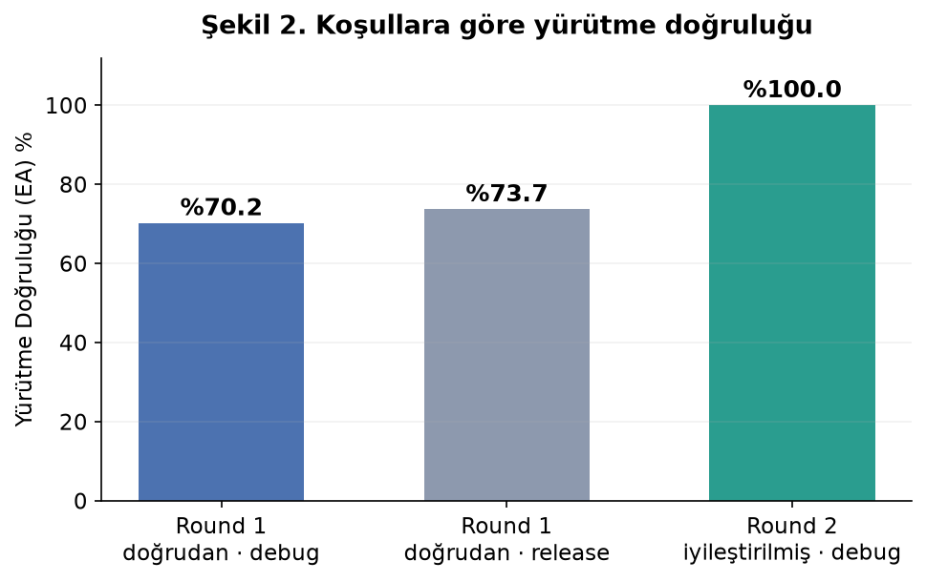
Şekil 2. Üç koşulda yürütme doğruluğu (%70.18 → %73.68 → %100).

4.2 Hata Dağılımı ve Sessiz Başarısızlıklar
AS2'ye yanıt olarak: Round 1'de (debug) başarısız olan 17 örneğin yalnızca biri (s19_global_counter) derleme aşamasında (CE) yakalanmıştır. Geri kalan 16 başarısızlık — dört çalışma zamanı hatası (RE) ve on iki işlevsel hata (FE) — derleyici tarafından hiçbir uyarı vermeden sorunsuz derlenmiştir. Başka bir deyişle, başarısızlıkların %94.1'i (16/17) sözdizimsel değil sessiz semantik hatalardır ve yalnızca yürütme veya çıktı karşılaştırmasıyla ortaya çıkarılabilir. Şekil 3, üç koşuldaki sonuç dağılımını yığılmış çubuklarla göstermektedir.
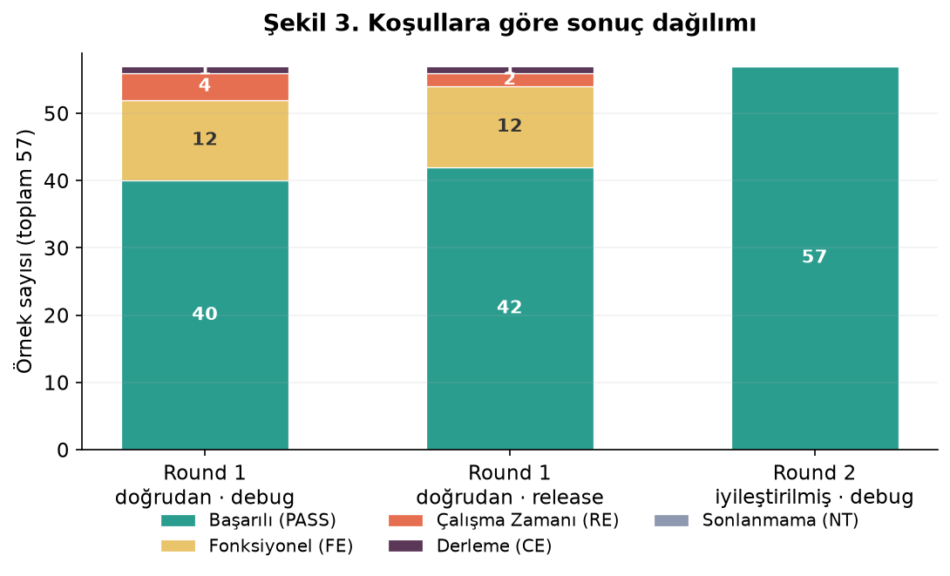
Şekil 3. Koşullara göre yığılmış sonuç dağılımı.

4.3 Kod Uzunluğu ile Başarı İlişkisi
Bu ilişkiyi güvenilir test edebilmek için veri setine kademeli olarak daha uzun programlar eklenmiştir (10-522 satır aralığı; Tablo 1). Şekil 4, tüm 57 örneğin LoC'sini başarı durumuna göre gösterir: eklenen uzun özgün/Rosetta Code örneklerinin neredeyse tamamı sorunsuz geçmiş, başarısızlıkların çoğu kısa programlarda kalmıştır — ancak gerçek üretim kodu örnekleri bu tabloya nüans katmıştır: en uzun program (522 satır, s47_redis_sds) sorunsuz geçerken çok daha kısa s38 (154 satır) ve s48 (389 satır) başarısız olmuştur, ikisi de uzunlukla değil belirli semantik boşluklarla (§4.4.F, §4.4.D) ilişkilidir — başarısızlık uzunluktan bağımsız, hedeflenen semantik boşluğa bağlıdır.
Bu betimsel gözlemin istatistiksel olarak da sınanması amacıyla, PASS (n=36) ve FAIL (n=12) gruplarının kaynak kod uzunluğu (LoC) dağılımları Mann-Whitney U testi ile karşılaştırılmıştır (parametrik olmayan bir test tercih edilmiştir, çünkü LoC dağılımının normal olduğu varsayılamaz ve n küçüktür). PASS grubunun ortanca LoC değeri 31.5 (ortalama 65.9), FAIL grubunun ortanca LoC değeri 20.0'dır (ortalama 66.3 — iki grubun ortalaması, uzun gerçek üretim kodu örneklerinin her iki gruba da dağılmasından ötürü artık neredeyse birbirine eşittir). Fark istatistiksel olarak anlamlı değildir (U=287.0, p=0.359, α=0.05 eşiğinde anlamlı değil) — veri seti 36→39→45→48→53→57 örneğe büyüdükçe p-değeri sırasıyla 0.076 → 0.187 → 0.169 → 0.273 → 0.337 → 0.359 olarak dalgalanmıştır — küçük örneklemlerde p-değerinin ne denli istikrarsız olabileceğinin veriye dayalı bir göstergesi. Temkinli sonuç: bu veri setinde kod uzunluğu ile çeviri başarısı arasında istatistiksel olarak anlamlı bir ilişki gözlenmemiştir. Bu, literatürdeki "kod uzunluğu arttıkça çeviri hatası artar" (FLUORINE) savını bu veri setinde doğrulamayan, ama küçük örneklem (FAIL grubunda yalnızca 12 gözlem) nedeniyle kesin bir çürütme de sayılamayacak bir bulgudur (bkz. §6).
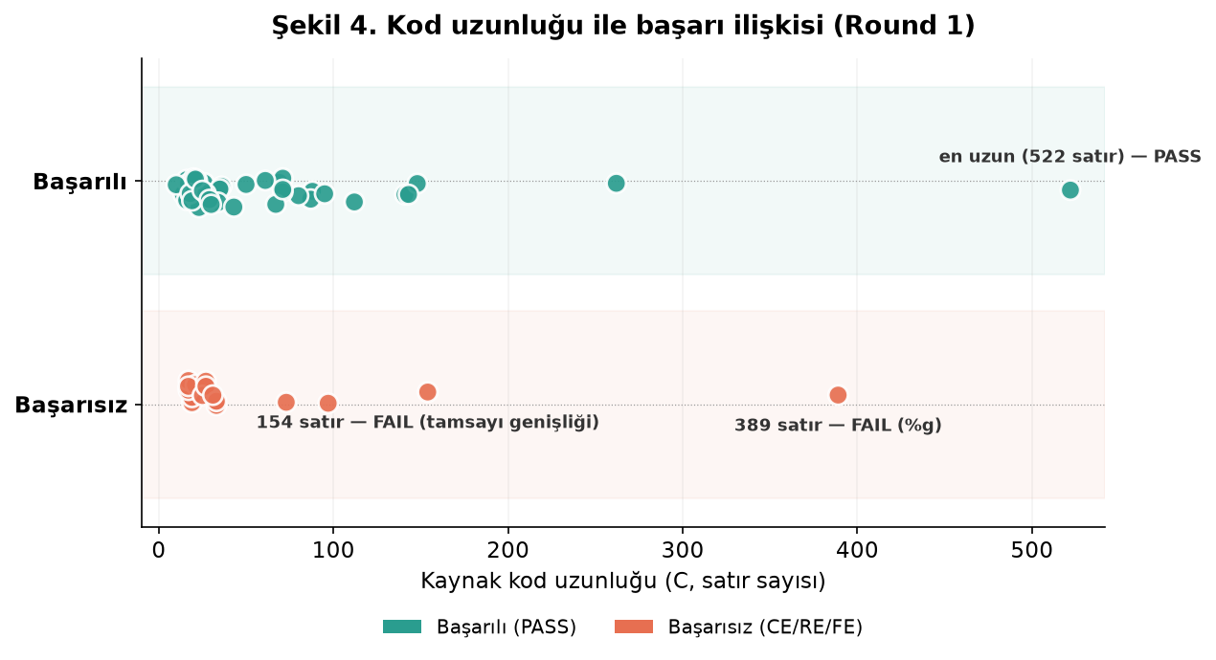
Şekil 4. Kod uzunluğu (C, satır sayısı) ile başarı durumu ilişkisi (Round 1, 10-522 satır aralığı).
Kod uzunluğunun tek başına açıklayıcı olmaması, başka hangi kod özelliklerinin başarı/başarısızlıkla ilişkili olabileceği sorusunu gündeme getirmektedir. Tablo 4, PASS ve FAIL gruplarındaki programların işaretçi (pointer/`->`) kullanımı, dinamik bellek ayırma (`malloc`/`calloc`) ve string-fonksiyonu (`strlen`, `strcmp`, `strtok`, `fgets` vb.) kullanım oranlarını göstermektedir (kaynak dosyalar üzerinde basit desen taraması ile hesaplanmıştır).
Tablo 4. PASS/FAIL gruplarına göre betimsel kod özellikleri (Round 1).
Özellik | PASS (n=36) | FAIL (n=12)
Ortalama LoC | 65.9 | 66.3
Medyan LoC | 31.5 | 20.0
İşaretçi (pointer) kullanımı | %55.6 | %33.3
Dinamik bellek ayırma (malloc/calloc) | %25.0 | %0.0
String fonksiyonu kullanımı | %36.1 | %58.3

Tablo 4'teki en belirgin örüntü, FAIL grubunun string-fonksiyonu kullanımının (%58.3) PASS grubundan (%36.1) yüksek, işaretçi/dinamik bellek kullanımının belirgin düşük olmasıdır — on iki başarısızlığın hiçbirinde `malloc`/`calloc` kullanılmamaktadır. Ortalama LoC'nin iki grupta neredeyse eşitlenmesi (65.9 vs 66.3), uzun gerçek üretim kodu örneklerinin her iki gruba da dağılmasından kaynaklanır ve LoC'nin tek başına ayırt edici olmadığını bir kez daha gösterir. Bu, §4.4'teki kök neden analiziyle tutarlıdır: başarısızlıkların büyük bölümü (string modeli, char işaretliliği, %g biçimlendirmesi, tamsayı genişliği, switch fallthrough) string/karakter/sayı/kontrol-akışı semantiğiyle ilgilidir; dinamik veri yapısı (bağlı liste, ağaç, hash tablosu) içeren programlar (s25, s28, s29, s33, s35) bu veri setinde istisnasız PASS olmuştur — hatta s39_bsd_heapsort ve özellikle s47_redis_sds gibi ham işaretçi aritmetiğine/karmaşık bellek düzenine yapısal olarak bağımlı gerçek programlar bile PASS olmuştur (bkz. §4.8). İşaretçi kullanımı ile PASS/FAIL durumu arasındaki ilişki de Fisher'in kesin testiyle sınanmış, istatistiksel olarak anlamlı bulunmamıştır (olasılık oranı=1.93, p=0.385); yine küçük örneklem nedeniyle bu bulgu ön gözlem niteliğindedir ve daha büyük bir veri setinde doğrulanmalıdır.

4.4 Kök Neden Analizi
AS3'e yanıt olarak, Round 1'deki 17 başarısızlık 9 ayrı kök nedene ayrıştırılmıştır (Şekil 5, Tablo 4b). Dokuz örneği tek tek anlatmak yerine, hepsinde tekrar eden ortak örüntüye odaklanıyoruz: sekiz kategoride (A-D, F-I) Rust kodu sözdizimsel olarak geçerlidir ve genellikle "daha deyimsel/modern" görünen bir tercihi yansıtır — model, kaynağın C'de aslında var olan belirli bir bit-genişliği, işaretlilik, sarma (wrap) davranışı veya kontrol-akışı sözleşmesini korumak yerine, hedef dilin varsayılan/idiyomatik karşılığını (Unicode `.chars()`, işaretsiz `u8`/`usize`, sabit 64-bit `i64`, düşmeyen `match`, tek-değerlendirmeli fonksiyon çağrısı) seçmiştir. Bu seçimlerin her biri izole halde "iyi Rust"tır; ama kaynağın gerçek davranışını sessizce değiştirir ve derleyici hiçbirini yakalayamaz. Tek istisna kategori E'dir: oradaki aynı türden bir birebir aktarım, Rust'ın tip güvenliği tarafından derleme aşamasında engellenmiştir — 17 başarısızlığın tek CE örneği budur.
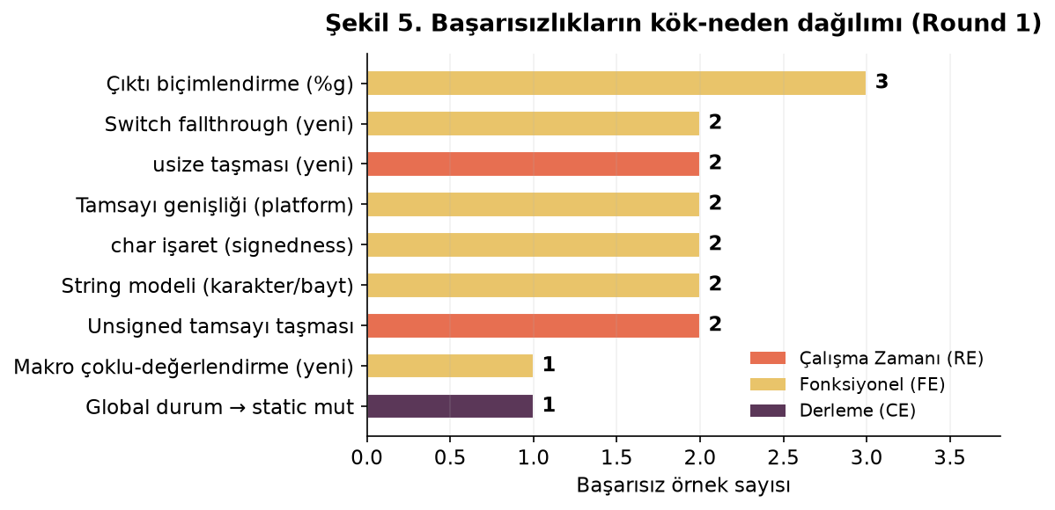
Şekil 5. Başarısızlıkların kök-neden dağılımı (Round 1).
Tablo 4b. Dokuz kök neden, temsili örnek(ler) ve düzeltmeleri (ayrıntılı vaka analizi için bkz. tekrarlanabilirlik paketi `MODIFICATIONS.md`).
# | Kategori | Örnek(ler) | Boşluk (C sözleşmesi → LLM'in seçimi) | Düzeltme
A | Unsigned taşma | s09, s14 (RE) | Kasıtlı mod-2ⁿ sarma → Rust'ın panik-eden varsayılan aritmetiği | wrapping_mul
B | String modeli | s06, s13 (FE) | Bayt-düzeyi C string → .chars() (Unicode karakter) | Bayt düzeyinde işleme
C | char işaretliliği | s20 (FE) | İşaretli char (127+ negatif) → u8 (hep pozitif) | i8'e çevirerek toplama
D | Çıktı biçimlendirme | s15, s27, s48 (FE) | %g'nin anlamlı-basamak/üstel-gösterim mantığı → Rust'ın varsayılan {} biçimi | Özel %g-taklit biçimlendirici
E | Güvensiz global durum | s19 (CE) | Değiştirilebilir global → static mut (unsafe gerektirir) | &mut parametre
F | Platform tamsayı genişliği | s38 (FE) | Platformun gerçek long genişliği (32-bit) → varsayılan i64 | i32 kullanımı
G | usize taşması | s40 (RE) | İşaretli int ile güvenli n-1 → usize altında taşma | saturating_sub
H | Switch fallthrough | s43 (FE) | Kümülatif switch düşmesi → bağımsız match kolları | Her kolu kümülatif yeniden yaz
I | Makro çoklu-değerlendirme | s56 (FE) | Metinsel ikame (çoklu değerlendirme) → fn (tek değerlendirme) | macro_rules! ile yeniden üret

Üç kategori bağımsız ikinci/üçüncü örneklerle doğrulanmıştır: D (çıktı biçimlendirme) üç ayrı, birbirinden bağımsız kod tabanında (kendi yazdığımız iki örnek + cJSON) tekrarlanmış; A (unsigned taşma) iki bağımsız örnekte görülmüştür — bu, boşlukların veri setine özgü birer tuhaflık değil, sistematik C↔Rust farkları olduğunu göstermektedir. Kategorilerin dördü (F, G, H, I) veri seti kademeli olarak genişletildikçe ortaya çıkan, başlangıçta öngörülmemiş bulgulardır. Veri setinde sonlanmama (NT) hatası gözlenmemiştir (NT=0); taksonomiye tamlık için dahil edilmiştir.

4.5 Derleme Modunun Etkisi (AS4)
Aynı ham çeviriler release modunda EA'yı %70.18'den %73.68'e çıkarmıştır; artışın tamamı, unsigned taşma kaynaklı iki RE örneğinin (s09, s14) taşmanın sessizce sarmasıyla PASS'e dönüşmesinden gelir — bu bir düzeltme değil, aynı hatalı mantığın farklı yapılandırmada tesadüfen doğru sonuç vermesidir. Etki yalnızca aritmetik taşma kaynaklı RE'lerle sınırlıdır: CE'yi, 12 FE'nin hiçbirini, hatta aynı RE türündeki s40'ın dizi-sınırı panikini (§4.4.G) dahi etkilememiştir. Doğruluk raporlanırken yalnızca debug/release ayrımının değil, çökmenin hangi denetimden kaynaklandığının da belirtilmesi gerekir; aksi halde yüksek bir doğruluk rakamı altta yatan bir taşma hatasını gizleyebilir.

4.6 İyileştirme Döngüsünün Etkisi (AS5)
Round 1'de başarısız olan 17 örneğe ilgili hata sinyali (derleyici çıktısı, panik mesajı veya beklenen/alınan farkı) geri bildirim olarak verildiğinde, modelin ürettiği düzeltmelerin tamamı (17/17) testleri geçmiş; Round 2'de EA %100.00'e ulaşmıştır. Bu, hata geri bildirimine dayalı basit bir iyileştirme döngüsünün etkili olduğunu gösterir — ama %100 rakamı bir üst sınırdır: modele verilen geri bildirim, tam derleyici hatası + panik metni + beklenen/alınan farkını içeren, gerçek bir CI/CD'de her zaman mevcut olmayabilecek, idealize edilmiş bir "kahin" (oracle) niteliğindedir.
Bu iddiayı varsayımsal bırakmamak için, veri setinin güncel hâlindeki (57 örnek, Round 1'deki 17 başarısız örneğin tamamı) iki ek geri bildirim seviyesiyle ayrı ayrı iyileştirme denemesi yapılmış ve gerçek derleme/çalıştırma sonuçları ölçülmüştür (kod değişiklikleri değil, yalnızca modele sağlanan bilgi kısıtlanmıştır): Seviye B'de modele yalnızca tam derleyici hatası veya çalışma zamanı panik metni (CE/RE için) ya da başarısız test girdisinin ham içeriği (FE için, beklenen/alınan çıktı farkı gösterilmeden) verilmiş; Seviye C'de ise yalnızca o örneğin gerçek başarısız test sayısı, örn. "3 test başarısız" (s09_djb2_hash için 3/3) veya "1 test başarısız" (s06_reverse_string için 1/4) biçiminde toplu bir sayı verilmiş — hangi girdinin, neden başarısız olduğuna dair hiçbir ayrıntı olmadan (derleme hatası hariç — bir CI derleme adımı hatasını hiçbir zaman gizleyemeyeceğinden bu istisna tutulmuştur). Tablo 5, üç geri bildirim seviyesinin sonucunu karşılaştırmaktadır.
Tablo 5. Aynı 17 başarısız örnek (n=57 veri setinin tamamı) üzerinde üç geri bildirim seviyesinin karşılaştırması (gerçek derleme/çalıştırma sonuçlarından üretilmiştir).
Geri Bildirim Seviyesi | İçerik | EA (örnek) | EA %
Seviye A (Oracle, §3.5) | Tam derleyici hatası + panik metni + beklenen/alınan farkı | 57/57 | %100.0
Seviye B (Orta/CI-benzeri) | Derleyici/panik metni tam; FE için yalnızca girdi, fark yok | 49/57 | %86.0
Seviye C (Minimal) | Yalnızca gerçek başarısız test sayısı, ör. "3 test başarısız" (CE hariç) | 41/57 | %71.9

Seviye B'de dokuz örnek düzeltilebilmiştir — ortak özellikleri, sınırlı bilginin (panik türü ya da girdinin görünür karakter özellikleri) yine de ilgili semantik kategoriye işaret etmesidir (ör. panik metninin tasma türünü açıkça belirtmesi, ya da girdinin çok baytlı karakterler içerdiğinin görülmesi). Sekiz örnek düzeltilememiştir (%g biçimlendirme, platform tamsayı genişliği, switch fallthrough, makro çoklu-değerlendirme) — ortak özellikleri, girdinin (sade sayılar/komutlar) kategoriyi ayırt edici hiçbir iz taşımamasıdır. Seviye C'de yalnızca CE (s19) düzeltilebilmiştir (%71.9); hiçbir ayrıntı olmadan RE/FE örneklerinin hiçbiri düzeltilememiştir. Bu üç-seviyeli sonuç, Round 2'nin %100'ünün gerçekten bir üst sınır olduğunu ve gerçekçi, kısıtlı geri bildirim koşullarında iyileştirme döngüsünün etkinliğinin ciddi biçimde azaldığını (%100'den %71.9'a) doğrudan gösterir.

4.7 Gerçek Dünya Kodu Üzerinde Doğrulama (AS7)
AS7'ye yanıt olarak, üç gerçek dünya kaynağı test edilmiştir: Rosetta Code'un 7 eğitim-amaçlı algoritmasının tamamı (7/7 PASS), OpenBSD/FreeBSD libc'sinin 3 örneğinin ikisi (2/3 — s38_bsd_strtol yeni bir kök nedenden, §4.4.F, başarısız), musl/Redis/cJSON'un 3 örneğinin ikisi (2/3 — s48_cjson_number bilinen kategori D'nin üçüncü bağımsız tekrarından başarısız). Toplamda 13 bağımsız gerçek dünya programının 11'i (%84.6) ilk seferde geçmiştir. Bu önemlidir: gerçek üretim kodu genişletmesi yalnızca iki başarısızlık üretmiş, ikisi de veri setinin özgün tasarımından bağımsız kök nedenlerden kaynaklanmış — doğrulama "suni biçimde kusursuz" değildir, bu yüzden daha inandırıcıdır. En uzun örnek (522 satır, s47_redis_sds) PASS olurken çok daha kısa s48 (389 satır) başarısız olması, §4.3'teki "uzunluk değil boşluk belirleyicidir" bulgusunu burada da doğrular.

4.8 Bellek Yönetimi ve unsafe Kullanımı
C→Rust çevirisinin temel motivasyonu bellek güvenliğidir; bir çeviri testleri geçse dahi mantığını `unsafe` bloklara sararsa bu güvenliği fiilen devre dışı bırakır. 114 çeviri dosyasının tamamı taranmış; yalnızca altısında (s37_bsd_getopt, s44_fib_memo_static, s46_musl_qsort'un Round 1/2 çevirileri) gerçek `unsafe` kullanılmıştır — üçü de C kodunun kendisinin yapısal olarak dayattığı bir gerekliliği (dışa açık mutable global durum, fonksiyon ömrü boyunca kalıcı durum, generic `void*` imzası) yansıtır; `unsafe` keyfi değil, kaynağın davranış sözleşmesinin doğası gereği ortaya çıkmıştır. Daha çarpıcısı: ham `void*` işaretçi aritmetiğine yapısal olarak bağımlı `heapsort()` (s39) ve en karmaşık bellek-düzenine sahip Redis'in SDS string kütüphanesi (s47) bile, model tarafından tamamen güvenli, deyimsel Rust'a (sırasıyla dilim/slice tabanlı sıralama, `String` tabanlı iç temsil) çevrilmiş — hiç `unsafe` kullanılmadan, ve ilk seferde PASS olmuştur. Bağlı liste (s25), BST (s28) ve hash tablosu (s29) gibi C'de `malloc`/ham işaretçilerle kurulan veri yapıları da tutarlı biçimde `Option<Box<T>>` deseniyle güvenli Rust'a çevrilmiştir. Bu, `unsafe` kullanımının kodun karmaşıklığından değil, C kodunun dışa açık davranış sözleşmesinin doğasından etkilendiğini gösterir — bu gözlem yalnızca bu modele ve bu veri setine özgüdür.

4.9 Ek Doğrulamalar: Çoklu Model, Çok Dosyalı Kod, Çoklu Platform
Bağımsız bir hakem değerlendirmesi, çalışmanın ilk sürümünün dört sınırlamasını işaret etmiştir: tek model, düşük istatistiksel güç, tek dosyalı kod ve tek platform. Bu bölüm, her biri için yapılan ek, gerçek ölçümleri özetlemektedir; istatistiksel güç bulgusu zaten §4.3'te ele alınmıştır.
Çoklu model: Google Gemini ile gerçek, otomatik API çağrılarıyla kısmi bir tekrar ölçüm yapılmıştır (API kotası nedeniyle 57 örnekten 44'ü çevrilebilmiş); EA = %93.18 (41/44). Üç başarısızlıktan biri Claude ile aynı kök nedendendir (çıktı biçimlendirme, §4.4.D — boşluğun modele özgü olmayabileceğine işaret); diğer ikisi Gemini'ye özgü, Claude'da görülmeyen derleme hatalarıdır (bir Rust ödünç denetleyicisi hatası ve geçersiz bir biçim dizesi söz dizimi) — farklı modellerin hem ortak hem bağımsız hata sınıfları üretebileceğini gösterir. GPT-4o/DeepSeek adaptörleri yazılmış ama API erişimi olmadığından çalıştırılamamıştır; "bulgular yalnızca Claude'a özgüdür" sınırlaması (§6) yalnızca kısmen giderilmiştir.
Çok dosyalı kod ve eşzamanlılık: `manifest.json` ile çok-dosyalı derlemeyi test eden 2 örnek (s54, s55 — paylaşılan başlık/struct, birden fazla derleme birimi) ve gerçek paylaşılan bellek eşzamanlılığını test eden 1 örnek (s57 — N pthread + mutex korumalı sayaç) eklenmiş; üçü de Round 1'de ilk seferde geçmiştir (s57 doğru biçimde `Arc<Mutex<i64>>` desenine çevrilmiş, ne derleme hatası ne veri yarışı oluşmuştur). Bu, veri setinin tek-dosyalı yapısının derleme başarısını yapay yükselttiği eleştirisini bu örnekler için doğrulamaz, ama yalnızca 3 örnekle sınırlıdır ve daha derin modül hiyerarşilerine/kaotik eşzamanlılık desenlerine (deadlock, race condition) genellenemez.
Çoklu platform: Deney, Docker ile gerçek bir Linux/LP64 (64-bit `long`) ortamında tekrarlanmıştır. Bu, en önemli ek bulguyu vermiştir: Windows'ta ölçülen %100 Round 2 doğruluğu (55/55) Linux'ta %94.55'e (52/55) düşmüştür, çünkü s38/s51 için yazılan düzeltmeler 32-bit `long` varsayımına dayanıyordu ve Linux'un 64-bit `long`'unda geçersiz hale geldi. Ayrıca `s47_redis_sds`'te bir CRLF girdisi, Windows'un stdio'yu metin modunda açıp `\r\n`'i otomatik `\n`'e çevirmesi yüzünden C referansının kendisinin (Rust çevirisinin değil) platforma bağlı davrandığını ortaya çıkarmıştır — "hata geri bildirimiyle düzeltilmiş bir çeviri evrensel doğrudur" varsayımının yanlış olabileceğini gösterir (ayrıntı: `results/platform_comparison.md`).

5. Tartışma

Bulguların Özeti
Bu çalışmanın merkezi bulgusu: incelenen modelin (Claude Sonnet 5) ürettiği C→Rust çevirilerinde asıl risk sözdizimsel değil, sessiz semantik hatalardır. Round 1'deki 17 başarısızlığın 16'sı derleyiciden hiçbir uyarı almadan geçmiş — klasik bir CI/CD hattında "derleme başarılı" görünüp üretime sızabilecek türdendir; yalnızca derleme başarısı yeterlilik kriteri olamaz, davranışsal doğrulama şarttır. Veri setinin çoğunlukla tek dosyalı/bağımlılıksız yapısı gözlenen %98.2 derleme başarısını yapay yükseltiyor olabilir; çok dosyalı gerçek legacy projelerde derleme hataları daha sık görülebilir.

Değerlendirme
İkinci gözlem: derleme yapılandırması gizli bir değişkendir — aynı hatalı kod debug modda çöküp release modda "doğru" sonuç verebilir. Bir çevirinin doğruluğu, hangi yapılandırmada ölçüldüğünden bağımsız değerlendirilemez.
Üçüncü gözlem, hataların rastgele dağılmadığı, aksine dokuz tekrar eden C↔Rust semantik boşluğunda kümelendiğidir (§4.4, Tablo 4b); ortak örüntü, modelin kaynağın spesifik davranışsal sözleşmesi yerine hedef dilin idiyomatik varsayılanını seçmesidir. Bu, incelenen modelin bu tür "klasik tuzakları" sistematik olarak kaçırdığını ve dolayısıyla bu boşluklara özel, hedefli statik analiz veya lint kurallarıyla desteklenebileceğini düşündürmektedir.
Dördüncü gözlem: kod uzunluğu ile başarı arasında istatistiksel olarak anlamlı bir ilişki gözlenmemiştir (Mann-Whitney U, p=0.359; §4.3). En uzun program (522 satır) sorunsuz geçerken çok daha kısa örnekler başarısız olmuştur — hem en uzun hem en kısa yeni programların başarısız olabilmesi, uzunluğun tek başına belirleyici olmadığını, literatürdeki "kod büyüdükçe hata artar" görüşüne "semantik karmaşıklık daha belirleyici olabilir" nüansını ekler; küçük örneklem nedeniyle bu kesin değil, ön bir bulgudur.
Beşinci gözlem: 13 bağımsız gerçek dünya algoritmasının 11'i ilk seferde geçmesi (§4.7), "başarısızlıklar sizin seçtiğiniz tuzaklardan mı kaynaklanıyor" itirazına karşı, gözlenen başarısızlıkların rastgele bir genel zayıflık değil tanımlanabilir semantik boşluklara özgü olduğunu destekler — doğrulama "suni kusursuz" değildir, çünkü gerçek kod alt kümesindeki 2 başarısızlık yeni bir kök neden ve bilinen bir kök nedenin bağımsız doğrulamasını ortaya çıkarmıştır.

Sınırlamalar ve Öneriler
Son olarak, iyileştirme döngüsünün EA'yı %70.18'den %100'e taşıması olumlu bir işarettir, ama %100 rakamı zengin bir geri bildirim (oracle) altında elde edilen bir üst sınırdır — daha kısıtlı geri bildirim koşullarında doğruluk %86.0'a ve %71.9'a düşmüştür (§4.6, Tablo 5). Doğru çerçeveleme şudur: ham çeviri doğruluğu %70.18 ile başlar; bu, doğrulama ve iteratif düzeltmenin LLM destekli kod çevirisi araç zincirlerinde isteğe bağlı değil zorunlu bir bileşen olması gerektiğini gösterir (tek-model sınırlaması için bkz. §6).

6. Geçerlilik Tehditleri
İç Geçerlilik:
Test girdileri elle seçilmiştir; bu seçim, bazı sınır durumlarını (edge case) kaçırmış olabilir. Ancak referans çıktılar elle yazılmak yerine C programı çalıştırılarak otomatik üretildiğinden, beklenen çıktının yanlış yazılması riski ortadan kaldırılmıştır. Zaman aşımı eşiği (5 sn) sabittir; farklı bir eşik, NT sınıflandırmasını etkileyebilir, ancak bu veri setinde hiçbir örnek zaman aşımına yaklaşmamıştır.
İstatistiksel Geçerlilik:
FAIL grubundaki örnek sayısı (n=17) istatistiksel testlerin gücünü ciddi biçimde sınırlamaktadır; p=0.359 ve p=0.385 gibi değerler "anlamlı ilişki yoktur" sonucunun kesin kanıt değil, mevcut örneklemde tespit edilebilir bir etkinin bulunmadığı biçiminde okunmalıdır (Tip II hata riski yüksek). Nitekim veri seti büyüdükçe (n=36→57) p-değeri 0.076→0.359 arasında dalgalanmıştır — küçük örneklemlerde p-değerinin ne denli oynak olabileceğinin kendi verimizden bir kanıtı.
Dış Geçerlilik:
Veri seti 57 program ve 229 test girdisiyle sınırlıdır; küçük bir örneklemdir ve gözlenen oranlar büyük gerçek dünya kod tabanlarına doğrudan genellenemez — bunlar çoğunlukla binlerce satırlık, çok dosyalı sistemlerdir. 13 örnek (§3.1, §4.7) tarafımızca yazılmamış olsa da tek/az-fonksiyonlu, bağımsız algoritma örnekleridir; gerçek legacy kodun tüm karmaşıklığını (çoklu dosya, harici bağımlılık) yansıtmaz. Tek bir model (Claude Sonnet 5) kullanılmıştır; bulgular bu modele özgüdür — Gemini ile kısmi bir tekrar ölçüm (44/57, EA %93.18) bazı ortak, bazı modele özgü hata sınıfları göstermiştir (§4.9), ama kapsamlı bir model karşılaştırması için yeterli değildir. Çok dosyalı 3 örneğin hiçbirinde derleme hatası gözlenmemesi, %98.2'lik derleme başarısının çok dosyalı yapıya karşı kısmen dayanıklı olduğuna işaret etse de yalnızca 3 örnekle sınırlıdır. Deney gerçek bir Linux/LP64 ortamında (Docker) tekrarlanmış ve Round 2'nin Windows'ta %100 olan EA'sı Linux'ta %94.55'e düşmüştür — "iyileştirilmiş" bir çevirinin platforma özgü olabileceğine dair doğrudan kanıt; tek platformda çalıştırılan deneylerin taşınabilirliğine ilişkin ayrı bir tehdittir.
Yapı Geçerliliği:
Yürütme Doğruluğu (EA) yalnızca verilen test girdilerinde gözlenen davranışsal eşdeğerliği ölçer, biçimsel doğrulama sağlamaz; PASS, test edilmeyen girdilerde de doğru davranacağının garantisi değildir. Round 2'deki düzeltmeler yine aynı model tarafından üretilmiştir; bu, insan gözetimi olmadan üretime alınacak bir iyileştirme döngüsünün güvenilirliğini tam yansıtmayabilir.
Dış Değerlendirici Etkisi:
Veri setinin 35/57'si, bilinen veya sonradan keşfedilen C↔Rust semantik boşluklarını bilinçli olarak hedefleyecek şekilde tarafımızca tasarlanmıştır; bu, %70.18'in "ortalama" bir kod tabanının çeviri doğruluğunu temsil ettiği iddiasını geçersiz kılar. Bunu dengelemek için eklenen 13 bağımsız gerçek dünya örneğinin 11'inin ilk seferde geçmesi (§4.7) bu etkinin tümüyle değil yalnızca kısmen sınandığını gösterir — 2 başarısızlık (s38, s48) yeni bir kök neden ve bilinen bir kök nedenin bağımsız doğrulamasını ortaya çıkarmıştır. On üç örneklik bu alt küme küçüktür ve daha büyük, rastgele örneklenmiş bir kümeyle doğrulanmalıdır.

7. Sonuç
Bu çalışma, Claude Sonnet 5'in ürettiği zero-shot C→Rust çevirilerinin yürütme doğruluğunu, 57 programlık özgün ve tekrarlanabilir bir kıyaslama setinde (13'ü tarafımızca yazılmamış bağımsız gerçek dünya kodu) diferansiyel test ile ölçmüştür. Ham çeviri doğruluğu %70.18'de kalmış; başarısızlıkların büyük çoğunluğu (16/17) derleyiciden hiç uyarı almadan sessizce geçmiş, yalnızca çalışma zamanında ya da çıktı karşılaştırmasında ortaya çıkmıştır (§4.2). Kod uzunluğu tek başına belirleyici değildir — veri setindeki en uzun program (522 satır) sorunsuz geçerken çok daha kısa iki gerçek üretim kodu örneği farklı semantik boşluklara takılıp başarısız olmuştur, ve Mann-Whitney U testi PASS/FAIL grupları arasında anlamlı bir uzunluk farkı bulamamıştır (p=0.359, §4.3). Kök neden analizi hataları dokuz tekrar eden C↔Rust semantik boşluğuna ayırmıştır (§4.4); derleme yapılandırması (debug/release) ve platform (Windows/Linux) ölçülen doğruluğu değiştirebilen değişkenler olarak doğrulanmıştır (§4.5, §4.7). Bellek güvenliği tarafında, 114 çeviri dosyasının yalnızca altısı `unsafe` içermiştir (§4.8); ham işaretçi aritmetiğine bağımlı gerçek örnekler bile güvenli, deyimsel Rust'a çevrilmiştir. Hata geri bildirimine dayalı bir iyileştirme döngüsü (Round 2) doğruluğu %100'e taşımıştır, ama bu rakam zengin bir geri bildirim (oracle) altında elde edilen bir üst sınırdır — aynı örneklerde daha kısıtlı geri bildirim koşulları doğruluğu %86.0'a ve %71.9'a düşürmüştür (§4.6). Bu çalışmada tek bir model test edilmiştir; bulgular Claude Sonnet 5'e özgüdür ve farklı modellere genellenmeden önce doğrulanmalıdır (§6).
Bulgular, pratik açıdan şu öneriyi doğurmaktadır: LLM destekli kod çevirisi projelerinde yalnızca derleme başarısına dayanan kabul kriterleri yetersizdir; diferansiyel test veya eşdeğer bir yürütme tabanlı doğrulama adımı, en az bir geri bildirim-düzeltme turu ile birlikte zorunlu tutulmalıdır. Gelecek çalışmalar, veri setini daha büyük ve gerçekten endüstriyel legacy kod tabanlarına genişletmeyi, çoklu-model karşılaştırmasını istatistiksel olarak yeterli örneklemle tamamlamayı (bu çalışmada Gemini ile başlatılan kısmi doğrulamanın ötesinde, GPT/DeepSeek dahil), kod uzunluğu-başarı ilişkisini daha büyük n ile yeniden test etmeyi ve çok turlu iyileştirme döngülerinin daha kısıtlı, gerçekçi geri bildirim koşullarında yakınsama davranışını incelemeyi hedefleyebilir.

Teşekkür
Bu çalışma harici bir fon veya destek almamıştır. Deneyin bağımsız bir hakem değerlendirmesi sonrasında dört yönde (çoklu model, istatistiksel güç, çok dosyalı kod, çoklu platform) genişletilmesi, o değerlendirmede belirtilen somut eksiklere doğrudan yanıt niteliğindedir; bu geri bildirim için teşekkür ederiz.

Kaynakça
- Eniser, H. F., Zhang, H., David, C., Wang, M., Christakis, M., Paulsen, B., Dodds, J., & Kroening, D. (2024). Towards Translating Real-World Code with LLMs: A Study of Translating to Rust. arXiv:2405.11514.
- Gandhi, S., Patwardhan, M., Khatri, J., Vig, L., & Medicherla, R. K. (2024). Translation of Low-Resource COBOL to Logically Correct and Readable Java leveraging High-Resource Java Refinement. In Proceedings of the 1st International Workshop on Large Language Models for Code (LLM4Code '24), ICSE 2024, Lisbon, Portugal, pp. 46-53. https://doi.org/10.1145/3643795.3648388.
- Yin, X., Ni, C., Nguyen, T. N., Wang, S., & Yang, X. (2024). Rectifier: Code Translation with Corrector via LLMs. arXiv:2407.07472.
- Rosetta Code (rosettacode.org). Luhn test of credit card numbers; Soundex; Levenshtein distance; Knapsack problem/0-1; Towers of Hanoi; Longest common subsequence; CRC-32 — C dili çözümleri. GNU Free Documentation License 1.2 / CC-BY-SA. Erişim: acmeism/RosettaCodeData GitHub aynası, github.com/acmeism/RosettaCodeData.
- The Regents of the University of California / OpenBSD ve FreeBSD Projeleri. getopt.c (1987), strtol.c (1990), heapsort.c (1991) — libc kaynak kodu. BSD-3-Clause Lisansı. Erişim: github.com/openbsd/src (lib/libc/stdlib/) ve github.com/freebsd/freebsd-src (lib/libc/stdlib/).
- musl libc Projesi (Rich Felker ve katkıda bulunanlar). qsort.c (smoothsort, Lynn Ochs, 2011) — libc kaynak kodu. MIT Lisansı. Erişim: github.com/kraj/musl (src/stdlib/qsort.c).
- Sanfilippo, S. ve Redis katkıda bulunanları. sds.c / sds.h (SDS — Simple Dynamic Strings, sürüm 2.0) — Redis 7.2.4 kaynak kodu. BSD-3-Clause Lisansı (Redis 8.0+ RSALv2/SSPL/AGPL'e geçmiştir; bu çalışma bilinçli olarak son BSD-3 etiketini kullanmıştır). Erişim: github.com/redis/redis (src/sds.c, etiket 7.2.4).
- Gamble, D. ve cJSON katkıda bulunanları. cJSON.c (parse_number, print_number) — cJSON kütüphanesi kaynak kodu. MIT Lisansı. Erişim: github.com/DaveGamble/cJSON.

